ChIp : Chromatine Immuniprécipitation

1. But

L’immunoprécipitation de chromatine (ou ChIp) est une technique visant à extraire les fragments d’ADN liés sur le génome. Cette technique permet de connaitre les interactions ADN-protéines et de purifier des fragments d’ADN.

1. Fonctionnement

Tout d’abord, comme l’immunoprécipitation fonctionne sur les protéines liées à l’ADN, il faut créer des fragments ADN-Protéines avec les protéines se liants à l’ADN (1) (facteurs de transcriptions, Histones, …etc). Ensuite, pour découper l’ADN, il faut procéder à un bain à ultra son (2). En utilisant un anticorps spécifique il est possible de faire une Immunoprécipitation des complexes ADN-Protéines (3). Enfin, en chauffant, les protéines et les fragments d’ADN se séparent, laissant les protéines sur le support d’immunoprécipitation (4).

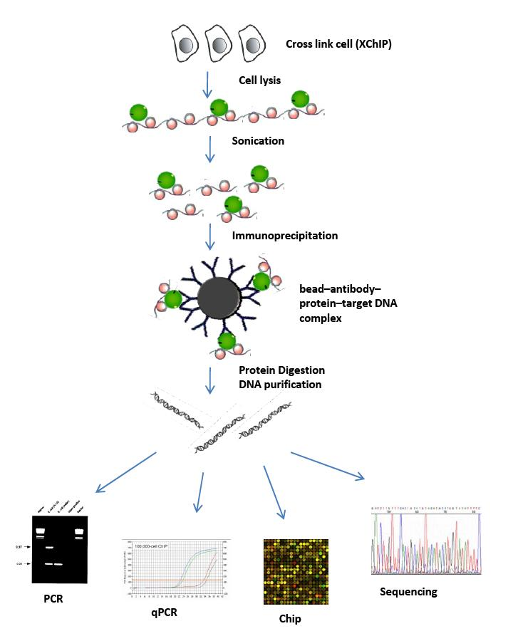

(1)

(2)

(3)

(4)

(4)

Cellules

1. Limitations

Il faut connaitre la partie d’ADN recherché et il faut des anticorps précis pour les protéines. Cela rends l’utilisation à grande échelles complexe.

Sources : <https://www.wizeprep.com/courses/Bio230-U-of-T#on-demand>

<https://en.wikipedia.org/wiki/Chromatin_immunoprecipitation>

Arnaud Valensi, SeT Bio Promo 2k24